**React**

# ReactJS cơ bản

## Thông tin cần biết

React JS: xây dựng ứng dụng trên web

React Native: Xây dựng ứng dụng trên nền di động

## Cài đặt môi trường học tập

Cài package Seti_UI cho ứng dụng sublime text có icon nhìn tường minh hơn

Node.js -> Link download: <https://nodejs.org/en/>

Kiểm tra node.js đã hoạt động chưa: vào cmd gõ node –v

Kiểm tra có npm chưa: npm –v

Cài đặt extension React Developver Tool cho trình duyệt: Có tag react trong cửa sổ debug

## Tìm hiểu react

Vào trang <https://reactjs.org/docs/create-a-new-react-app.html> để tham khảo tài liệu việc cài đặt react

**npx create-react-app my-app**

**cd my-app**

**npm start**

### Cách tạo component

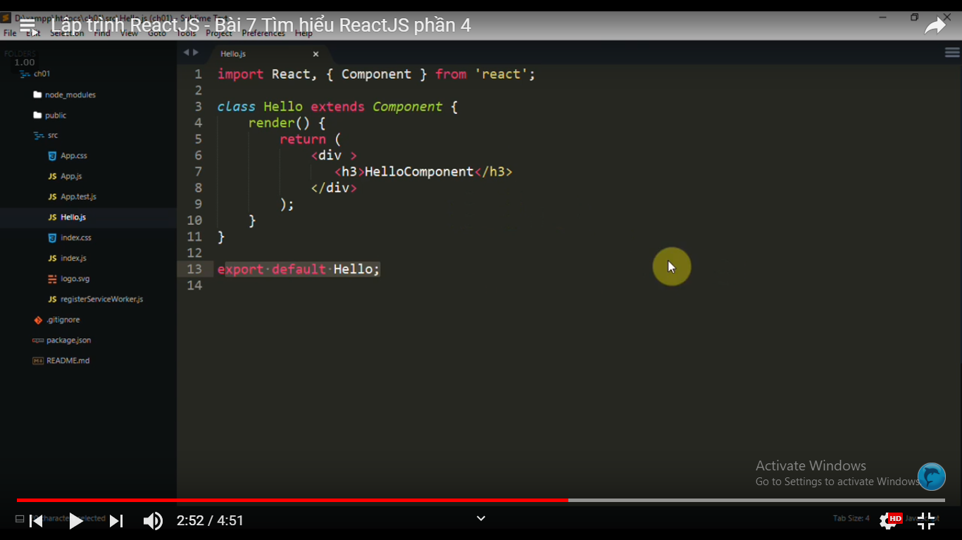

Lưu ý: nhớ export app ra

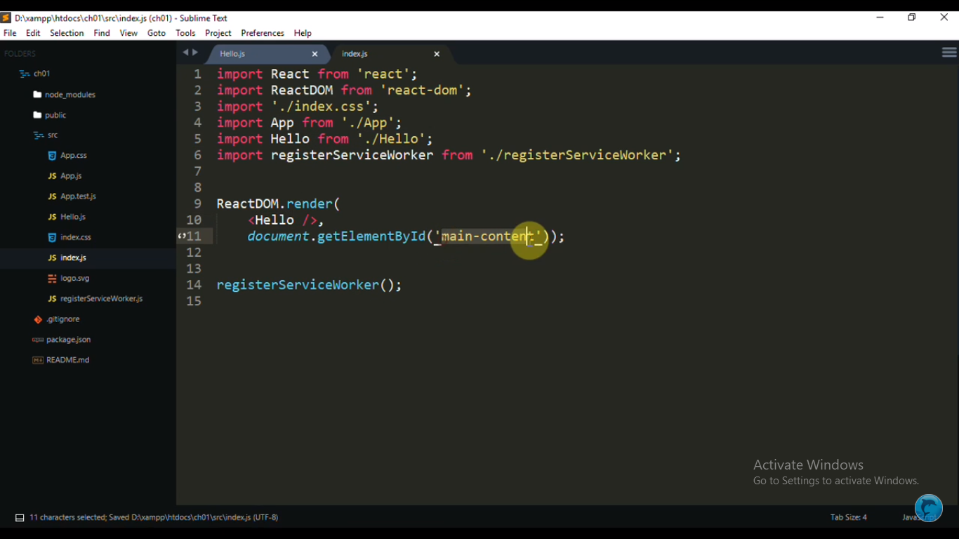

import file vào import App from './App'; không cần .js

Các file làm việc:

index.html (trang html chính)

Hello.js (Component)

index.js (Quy định trang và component sẽ xuất ra)

## Tích hợp boostrap vào react

Download và paste thư mục css, js, font của boostrap vào thư mục public của react

Nạp đường dẫn theo cú pháp:

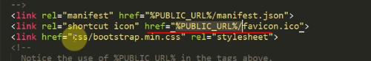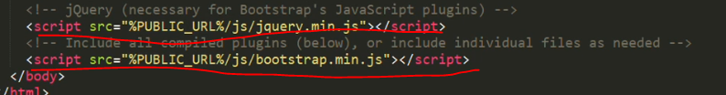

Test thử để kiểm tra lỗi

## Xây dựng component

- Tạo thư mục component riêng để dễ sử dụng

- Tạo xong thì kéo Course này vào App.js (tức trong app này có chứa Course)

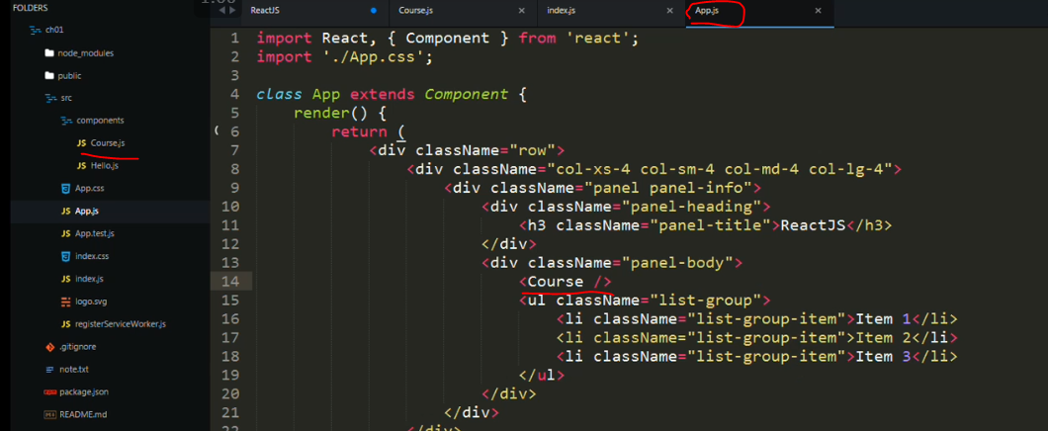

- Nhớ import Couse vào mới sử dụng được

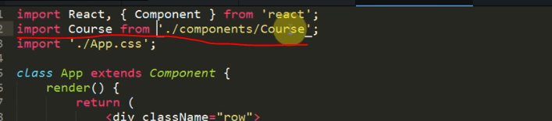

- Tạo nhiều khóa học

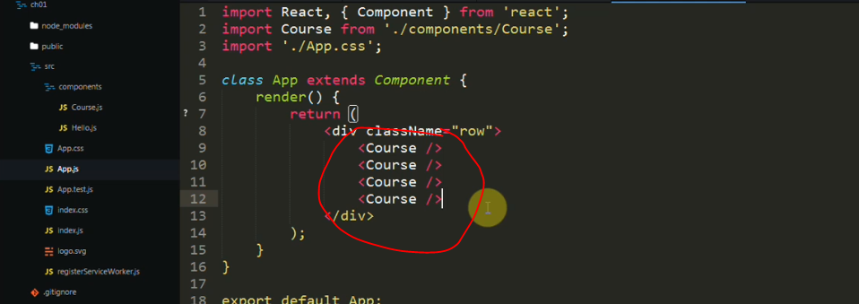

Nếu không muốn xuất ra kiểu như này

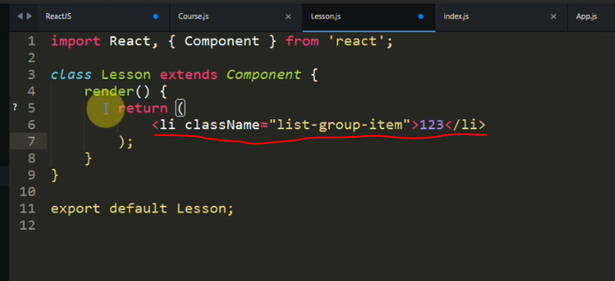

thì có thể viết thành:

Children: nội dung điền vào thẻ

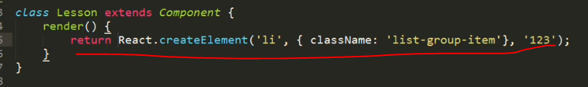

Prop: những thuộc tính

Lưu ý: nhớ luôn cho tất cả các component vào trong một thẻ đóng mở (bao chúng lại)

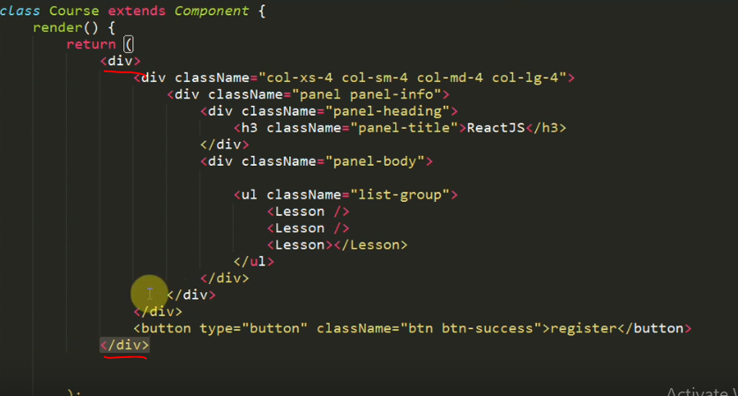

## Tìm hiểu về JSX

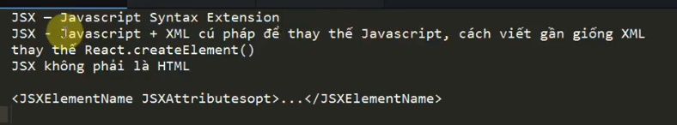

Truyền tham số vào

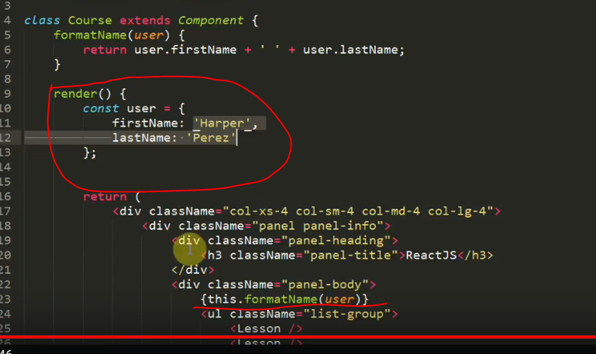

## Sử dụng Props

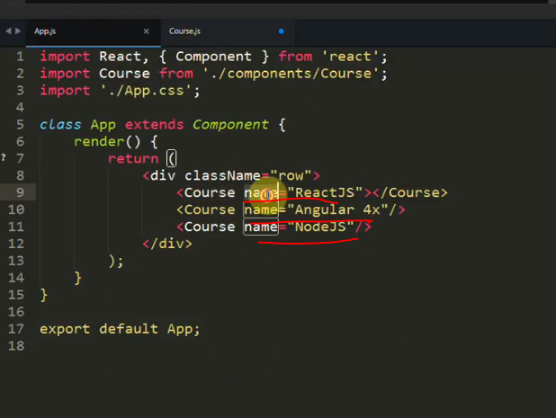

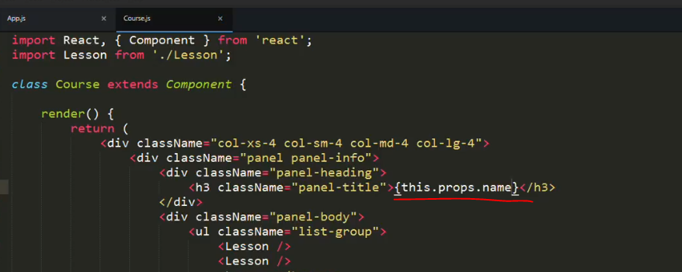

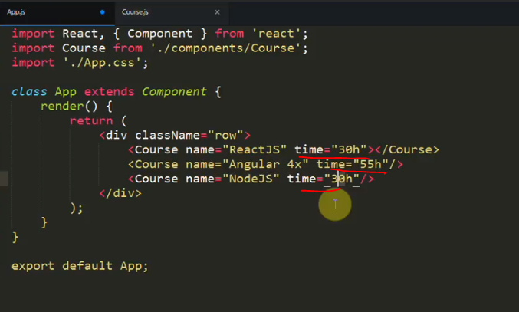

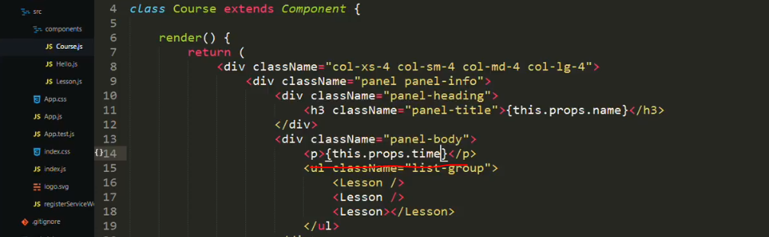

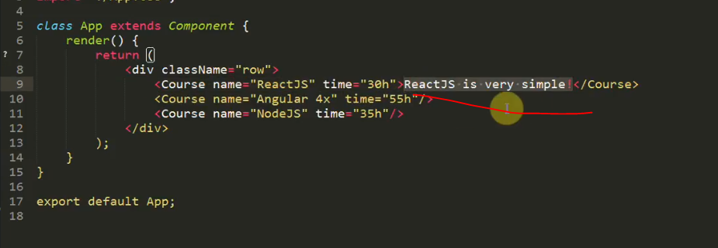

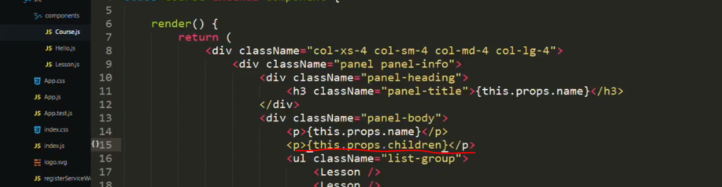

hiển thị ra những button nào có free=”true” thì hiện ra button

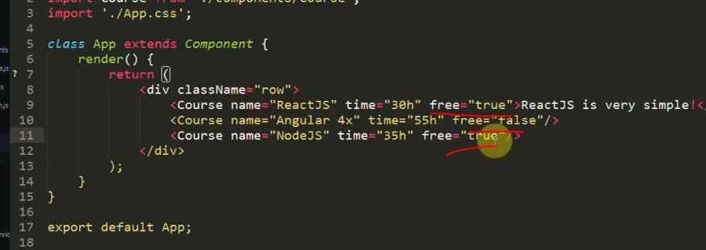

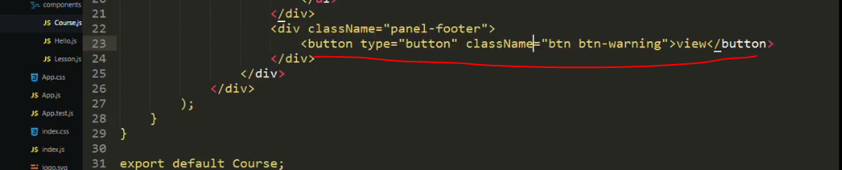

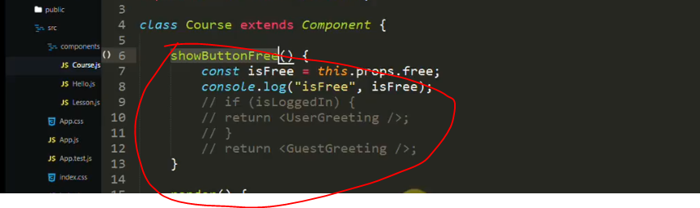

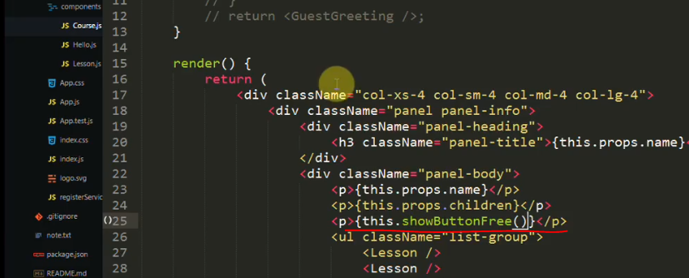

Lưu ý: đặt vào {true} để có giá trị đúng

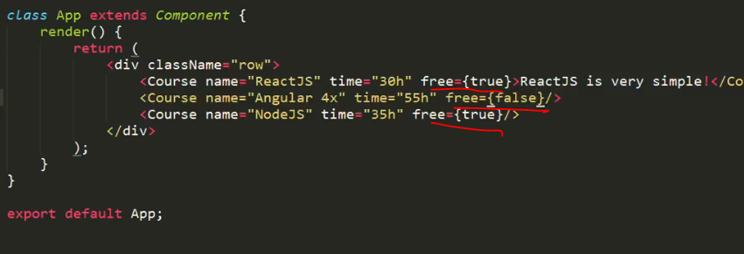

## Sử dụng JSX Foreach

# Link

<https://magic.reactjs.net/htmltojsx.htm>